**«Праздник к нам приходит»**

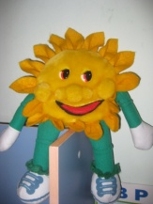

«Светит солнце в вышине в нашей маленькой стране, лучики нам шлют привет, дарят нам тепло и свет».

Солнечный лучик, приглашает нас совершить путешествие: «Нам лучики солнышка светят, сияют, синичкин день встречать помогают». Так началось наше путешествие, посвящённое дню встречи зимующих птиц, в семейном клубе «Солнышко».

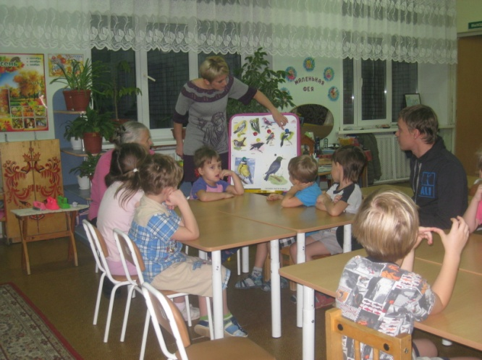

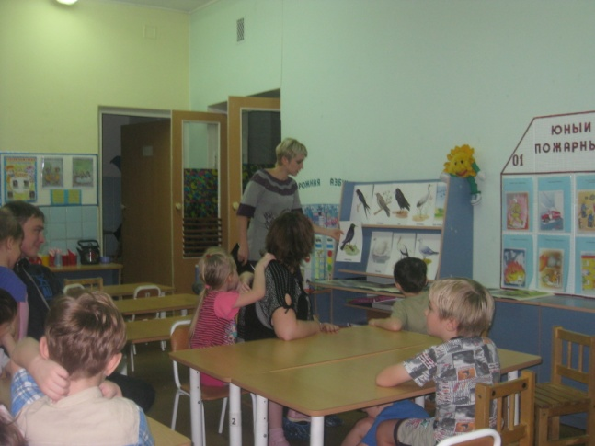

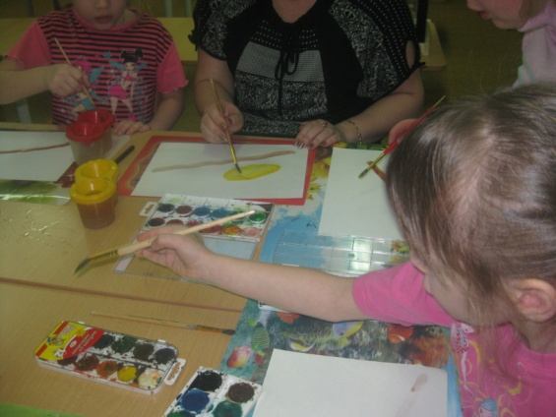

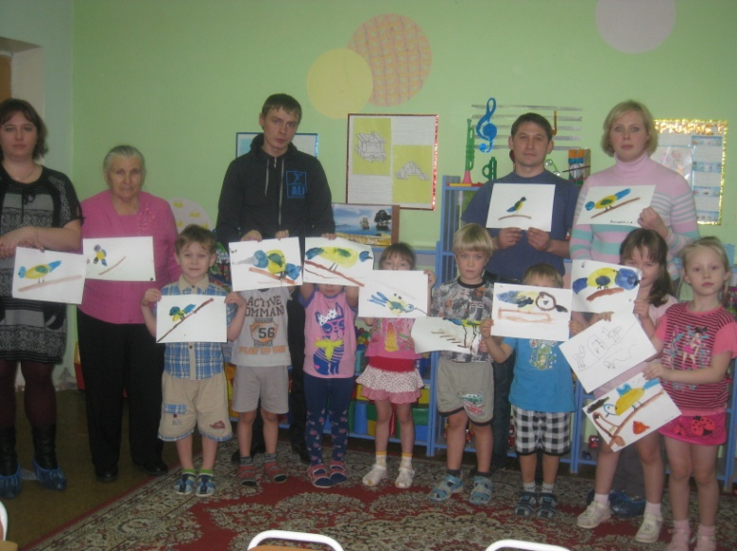

- **8 -**

**Экскурсия в осенний лес.**

Продолжилось наше путешествие походом с ребятками в лес. Мы находили кормушки и насыпали корм птицам, слушали пение птиц,узнавали их по внешнему виду и, просто, наслаждались пейзажом осеннего леса.

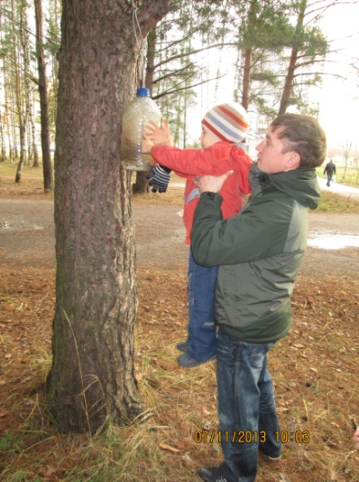

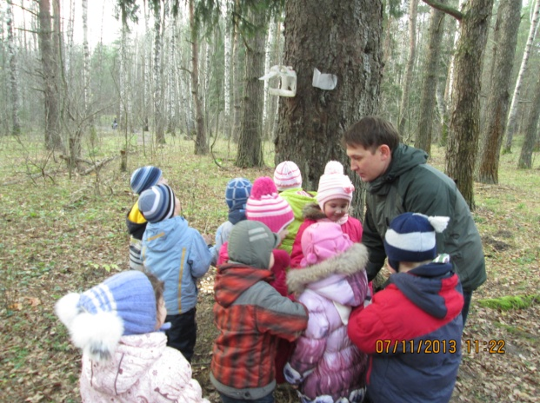

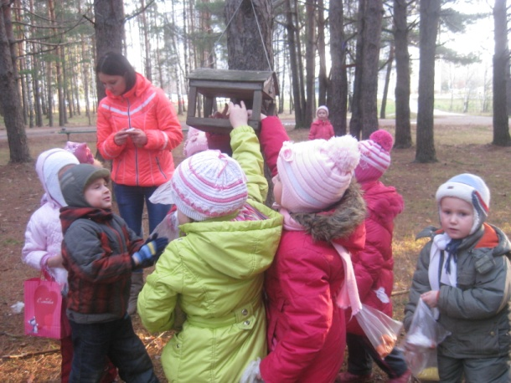

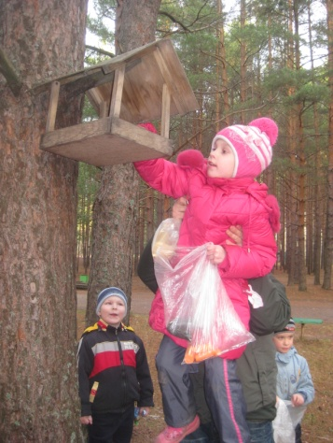

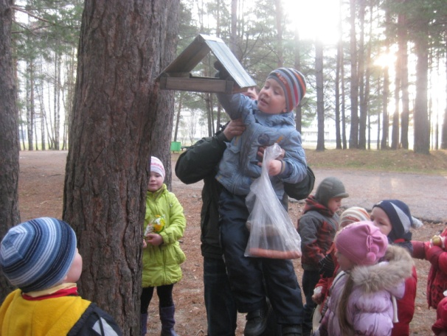

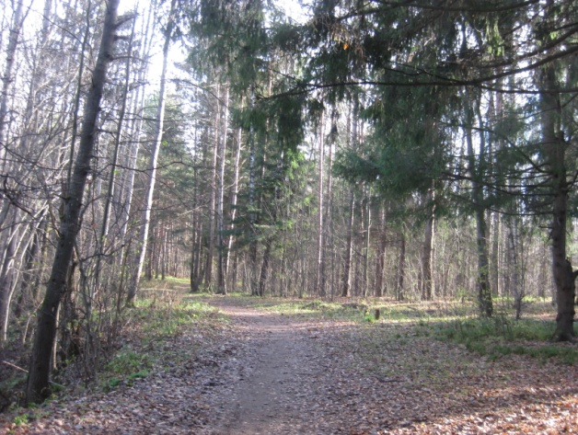

**- 9 -**

**Выставка кормушек.**

Наши родители проявили большое творчество при изготовлении кормушек для птиц, и вот что у нас получилось.

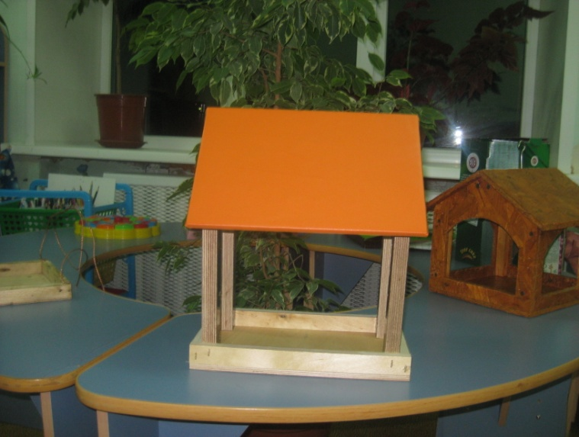

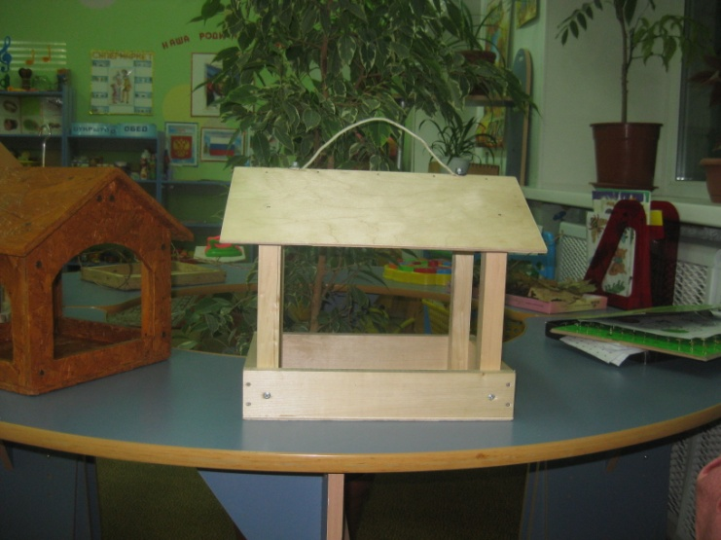

семья Ани Большак семья Юли Леоненко

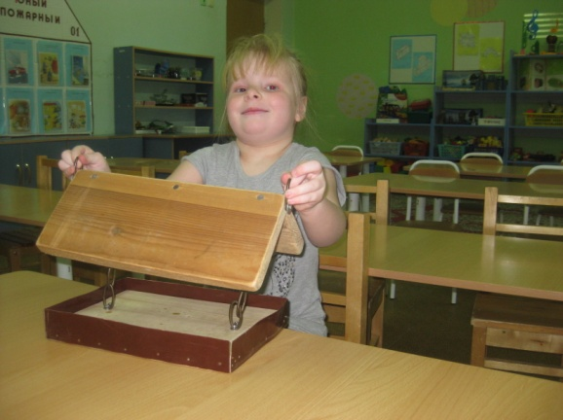

семья Оли Аристовой

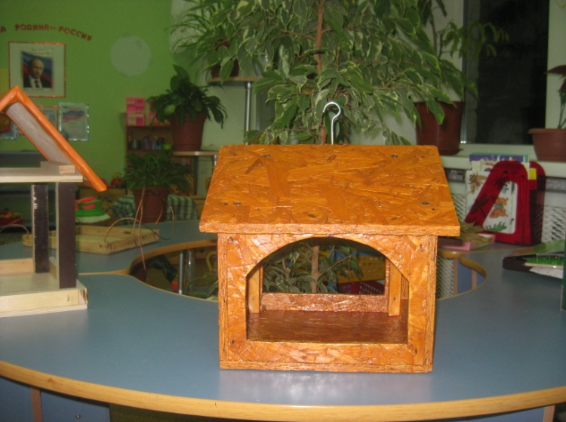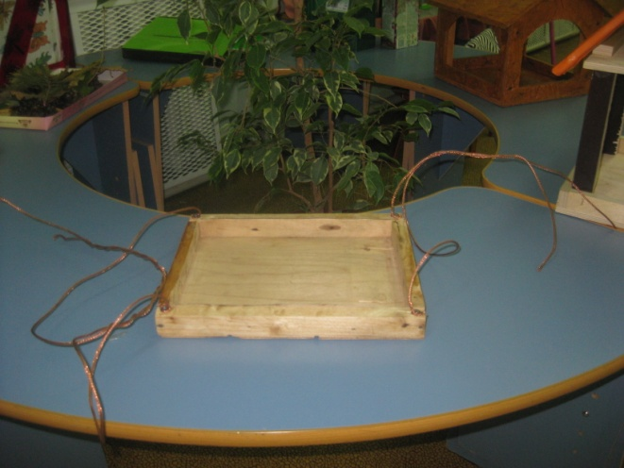

семья Саши Данилкина

семья Димы Борисова